Pressemitteilung
03.09.2026
Landkreis - Ausbildung
Zehn neue Auszubildende fangen beim Landratsamt Unterallgäu an
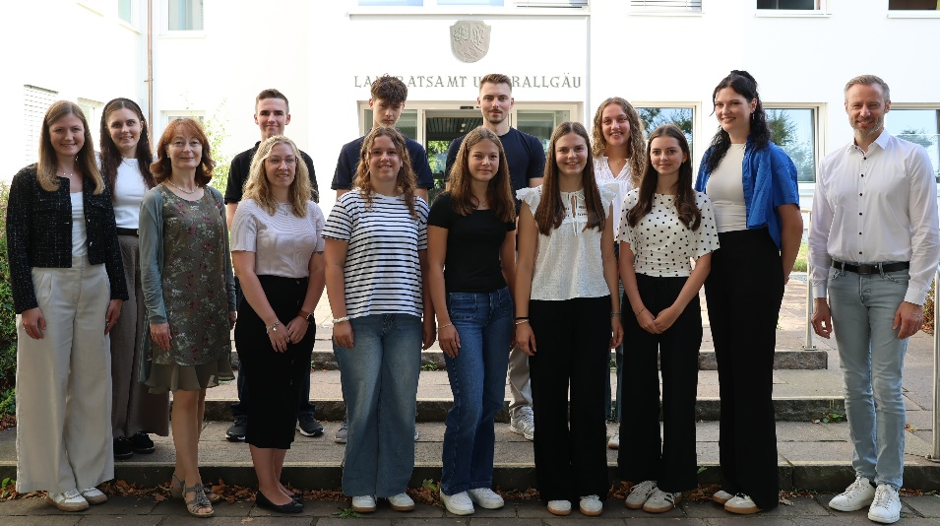
Unterallgäu. Zehn neue Auszubildende starten heuer ihr Berufsleben beim Landratsamt Unterallgäu. Romina Blengl, Chiara Mussack, Selina Winkler und Linda Brecheisen werden in den kommenden drei Jahren zu Verwaltungsfachangestellten ausgebildet. Tobias Engstle schlägt die Laufbahn zum Verwaltungswirt in der zweiten Qualifikationsebene ein. Das Duale Studium zu Diplom-Verwaltungswirten (FH) beginnen Jasmin Petri, Alexander Wolf und Emma Kragl. Ebenfalls ein Duales Studium, allerdings zur Sozialarbeiterin, absolviert Amelie Schmid. Und mit Ben Maier bildet das Landratsamt einen Straßenwärter aus.
Beim Willkommenstermin im Landratsamt Unterallgäu begrüßte Landrat Alex Eder die neuen Auszubildenden: „Die Tätigkeiten im Landratsamt sind vielseitig und abwechslungsreich. Ganz besonders macht sie aber die Ausrichtung auf das Allgemeinwohl. Es ist schön, Sie zukünftig bei uns im Haus zu haben!“
Informationen zu den Ausbildungsmöglichkeiten beim Landratsamt Unterallgäu gibt es unter www.unterallgaeu.de/ausbildung.
Zum Bild: (von links) Ausbildungsleiterin Patricia Wiedemann, ihre Stellvertreterin Ronja Kunz und Personalleiterin Ingrid Arnold begrüßten zusammen mit Landrat Alex Eder (rechts) die neuen Auszubildenden im Landratsamt Unterallgäu.
Foto: Eva Büchele/Landratsamt Unterallgäu

